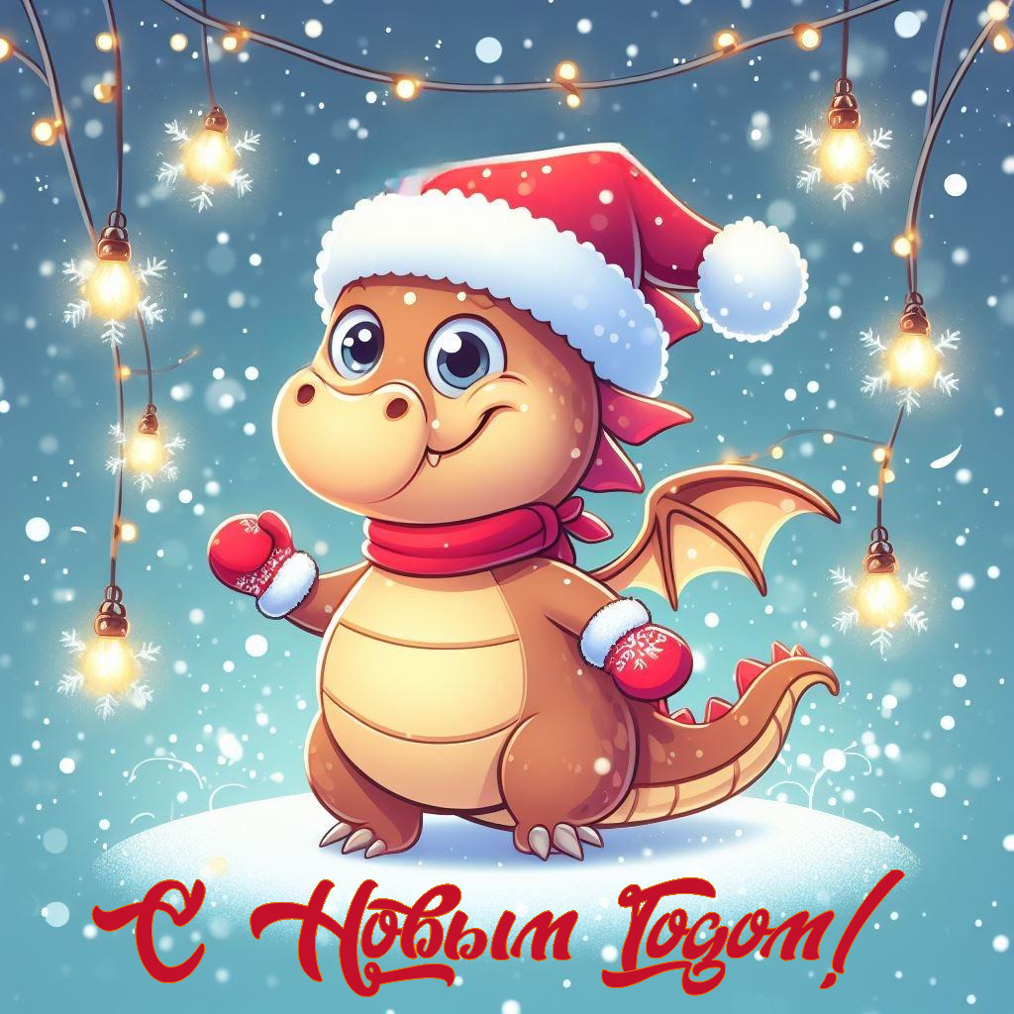

***План работы библиотеки Лицея №9 в дни зимних каникул***

|  |  |  |  |  |
| --- | --- | --- | --- | --- |
| **Дата** | **Время работы библиотеки** | **Время проведения** | **Мероприятия** | **Классы** |
| ***29.12.23*** | ***9.00-15.00*** | ***11.00*** | ***Деды Морозы разных стран мира.***  ***Интеллектуальная игра «С Новым годом»*** | ***начальная школа(свободное посещение)*** |
| ***05.01.24*** | ***9.00-12.00*** | ***11.00*** | ***«Зимняя сказка рядом»(познавательно-развлекательная программа)*** | ***свободное посещение*** |
| ***08.01.24*** | ***10.00-12.00*** | ***11.00*** | ***«Рождество-зимних сказок волшебство» (рождественские чтения)*** | ***свободное посещение*** |